山东高校省级优秀毕业生评选工作网上办理说明

2020届省级优秀毕业生评选工作实行“全网通办”的方式进行，办理网站为山东高校毕业生就业信息网（以下简称信息网）（网址：http://sdgxbys.cn)。
业务流程图：
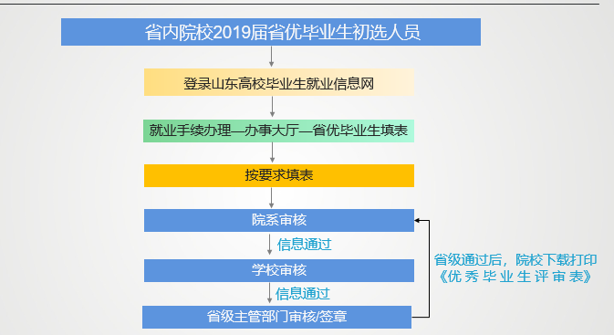
以下是各类用户操作说明：
一、学生个人用户
1、在哪里找到省优毕业生申请栏目？
操作：登录点击左侧办事大厅，选择省优毕业生填表。
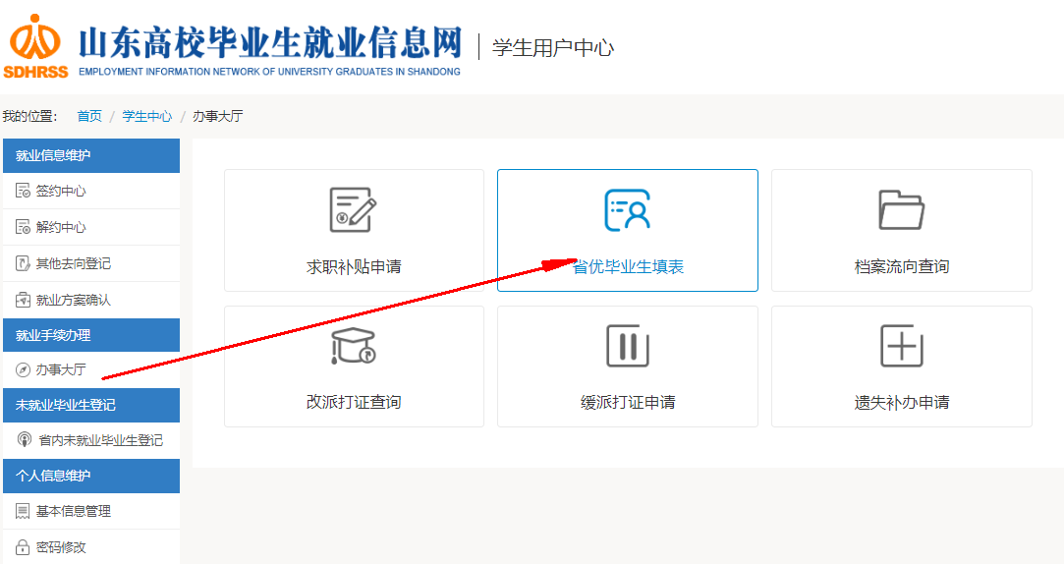
系统自动判断是否已是省优毕业生初选人员（在学校或院系里设置），如不是提示：“此功能仅对高校省优毕业生初选人员开放”。

2、学生填写“优秀毕业生申请表”注意事项？
只有学校初选的优秀毕业生才需要填写《优秀毕业生评审表》
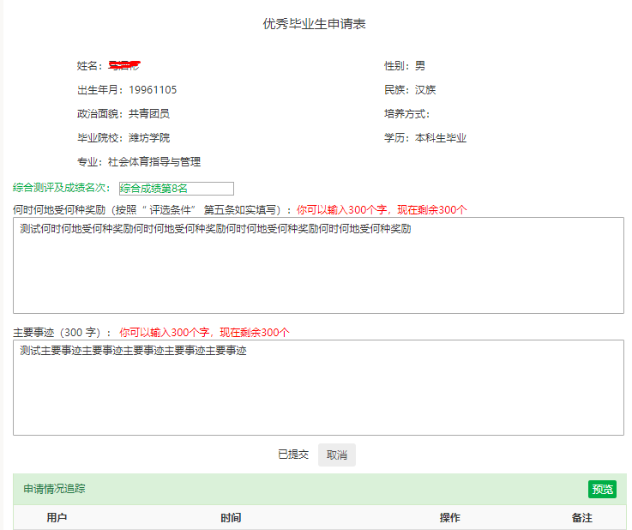
操作：
（1）基本信息：系统自动读取学生上报生源信息，不可修改。
（2）综合测评及成绩名次：本科生必填，研究生选填。
（3）奖励情况：按照“评选条件”第五条如实填写，字数在300字以内。
（4）主要事迹：学生如实、认真填写，字数在300字以内。
（5）申请情况追踪：学生提交成功后，等待院系审核，院系审核通过，提交学校。学校通过后等待省级主管部门审核，省级审核通过，流程结束。
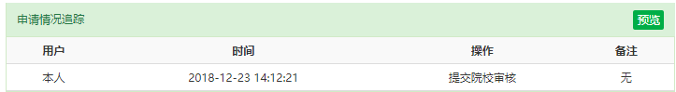
二、院校用户
1、院系、学校省优初选设置
院系和学校都可对省优初选进行设置，只有省优初选设置过的学生，才能填写申请省优秀毕业生评审表。
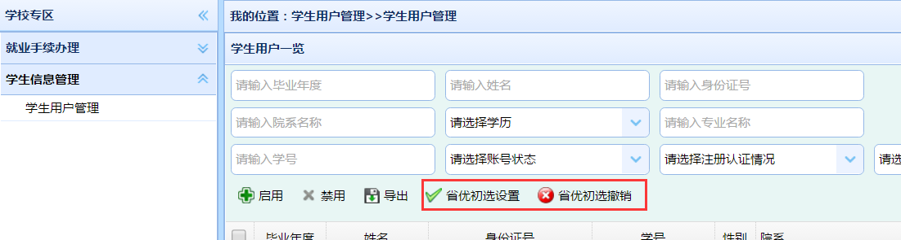
- 省优初选设置：设置成功后，学生才能填写申请省优秀毕业生评审表。
- 省优初选撤销：可以撤销省优初选设置。
2、院系审核毕业生业务办理。
院系审核本院系毕业生提交的省优毕业生申请。院系可编辑修改学生填写信息。
操作：
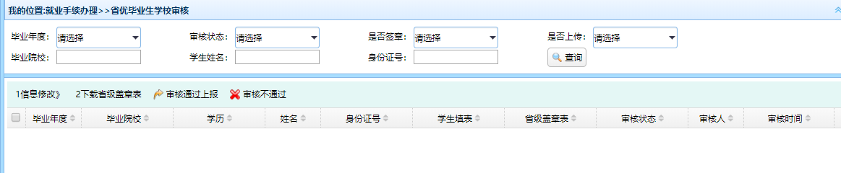
- 信息修改：院系审核界面可编辑学生填写内容。
- 审核通过：院系审核通过，提交学校。
- 审核不通过：院系审核不通过，学生可查看原因。
- 下载省级盖章表：省级审核通过后，院系可下载省级签章的《优秀毕业生申请表》。下载后加盖院系和学校章后存档。
- 学生姓名链接：点击查看学生填写内容。
- 学生填表链接：点击查看《优秀毕业生评审表》
3、学校审核毕业生业务办理。
学校审核本校各院系初审通过的毕业生填表信息。学校可编辑修改学生填写信息。审核通过上报省级主管部门。审核不通过填写原因，不再重新修改。
操作：
- 信息修改：学校级审核界面可编辑学生填写内容。
- 审核通过：学校级审核通过，提交省级主管部门。
- 审核不通过：学校级审核不通过，学生可查看原因。
- 下载省级盖章表：省级审核通过后，可下载省级签章的《优秀毕业生申请表》。下载后加盖院系和学校章后存档。
- 学生姓名链接：点击查看学生填写内容。
- 学生填表链接：点击查看《优秀毕业生申请表》
三、省级主管部门用户
主管部门审核全省各高校审核通过上报的省优毕业生申请。省级审核通过完成审批，数据同步到就业方案，标记省优毕业生。审核不通过填写原因。
操作：
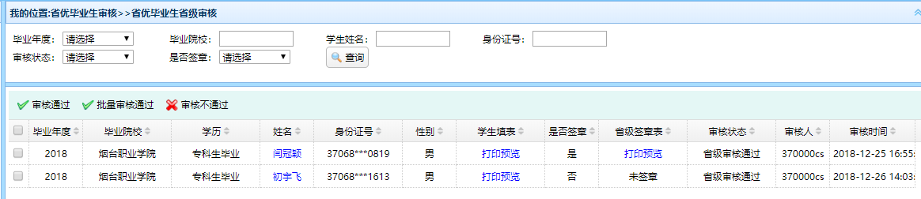
（1）审核通过：省级审核通过，系统同时加盖电子签章。列表中是否签章变为是，省级签章表显示打印预览。
（2）审核不通过：审核不通过，填写原因。不再修改重新提交。
（3）学生姓名链接：点击查看学生填写内容。
（4）学生填表链接：点击查看未盖章《优秀毕业生申请表》。
（5）省级签章表：点击打印预览按钮，查看省级盖章后的《优秀毕业生申请表》。
附件
优 秀 毕 业 生 评 审 表

姓 名 |  |  |  | 性 别 |  |  | 出生年月 |  | 例：1996.05
民 族 |  |  | 政治面貌 |  |  |  | 学 历 |  | 培养方式 | 统招
学 校 |  | 中国石油大学（华东） |  |  |  |  | 专 业 | 专业标准全称
综合测评成绩及名次
何时何地受何种奖励 |  |  |  |  | （按照“评选条件”第五条如实填写）
主 要 事 迹 | (主要事迹要求300字左右)

主 要 事 迹
所在院、系（所）  推荐意见 |  | （ 盖 章 ） 年 月 日
学校审核意见 |  | （ 盖 章 ） 年 月 日
批准机关  意 见 |  | （ 盖 章 ） 年 月 日
省级优秀毕业生证书编号
本表一式二份，正、反面打印,学校、毕业生个人档案各存一份。
山东省人力资源和社会保障厅

